муниципальное бюджетное дошкольное образовательное учреждение
«Пачинский детский сад Яшкинского муниципального района»
Информация о проведении экологической недели
«Эколята – молодые защитники природы»

№  п/п | Наименование  образовательной организации | Количество уголков эколят, место расположения в организации | Название мероприятия/количество участников, посвященных в эколята  возрастная категория | ФИО ответственного/ должность
1 | МБДОУ «Пачинский детский сад» | 3, в группах | «Лесное царство – зеленое государство»/21-старше-подготовительная группа | Косарева И.Н. -музыкальный руководитель
1.Оформление уголков эколят
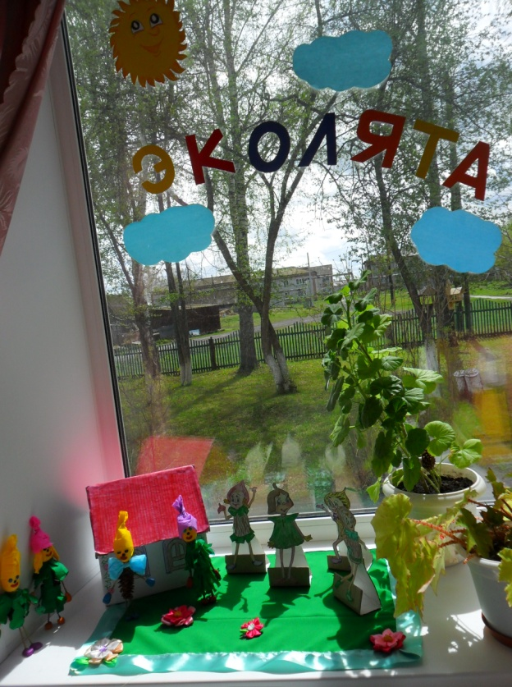
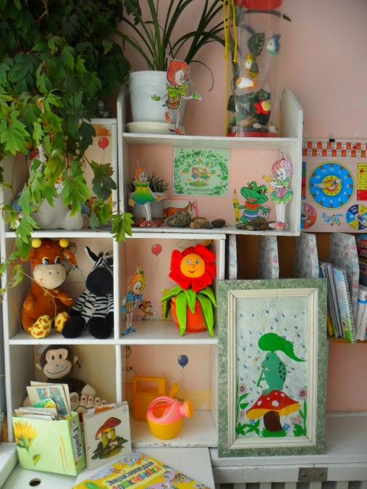
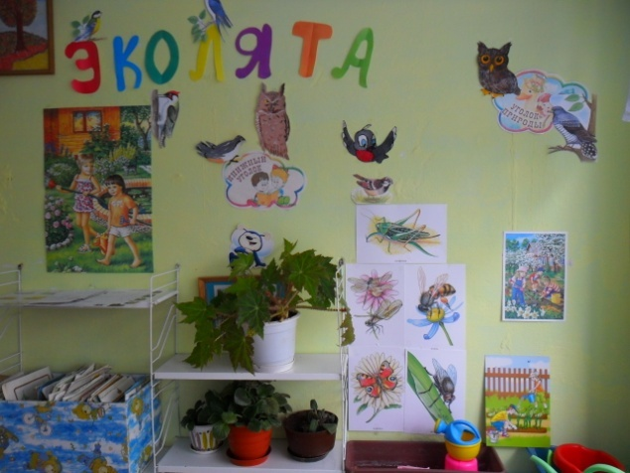

2.Посвящение в эколята воспитанников старше - подготовительной группы
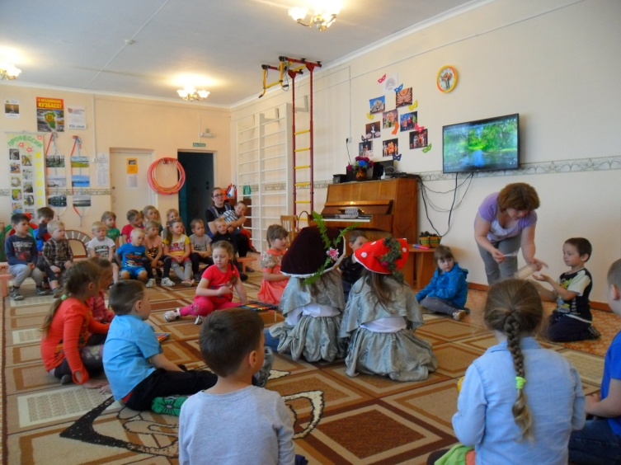
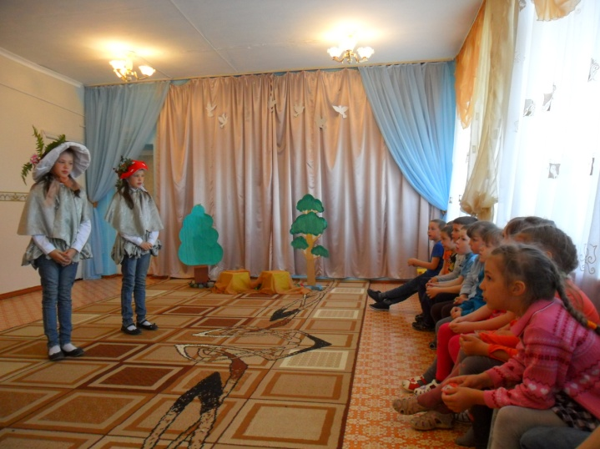

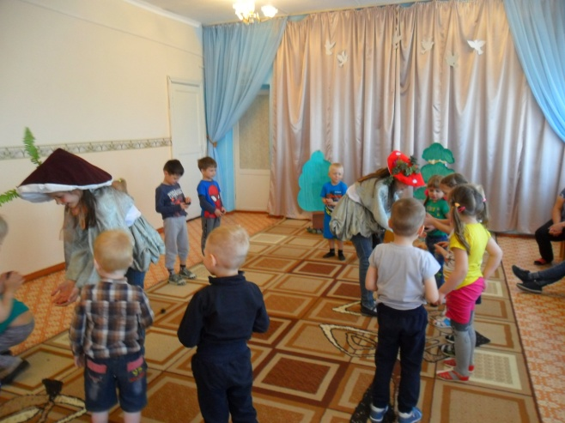

Заведующая МБДОУ
«Пачинский детский сад» И.В. Кольмиллер

